关于优化坎墩政通路兴镇街路口红绿灯时长设置的建议

领衔代表：郑幼妇
附议代表：

目前人民生活水平的日益提高，我市汽车拥有量显著增长，因而也带来了一系列的问题。红绿灯的作用主要是规制交通，但红绿灯设置时长的科学性和合理性，在很大程度上影响了交通状况。红绿灯时长合理，则通行效率高;时长不合理，则容易出现拥堵、闯红灯等现象。坎墩政通路与兴镇街路口处红绿灯（图一）南北直行绿灯时长设计不合理，不能保障车辆通行需要。
一、主要问题
随着坎墩工业区及周边城乡道路的开发建设，如(图二)绿色线所示区域路段开放通行，来往车流量明显增多。坎墩政通路与兴镇街路口处红绿灯（图一）南北直行绿灯时长过短，直行车辆往往需要等待多个信号灯次，尤其是上下班高峰时段，无法保证车辆顺畅通行，延伸影响中横线红绿灯路口各方向的顺畅通行，且高速通过的情况随时可见，存在很大的交通安全隐患，严重危及过往行人的生命安全。
二、建议
建议交警部门对该路口红绿灯时长设置合理性进行调查了解，并分时段优化红绿灯时长。具体如下：在上下班车流量高峰时期，此时信号灯周期适当延长，方便车辆通行，保证直行通行率; 非高峰时段，信号灯周期保持合理时长，红绿灯转换频率增高，减少红灯等待时间。
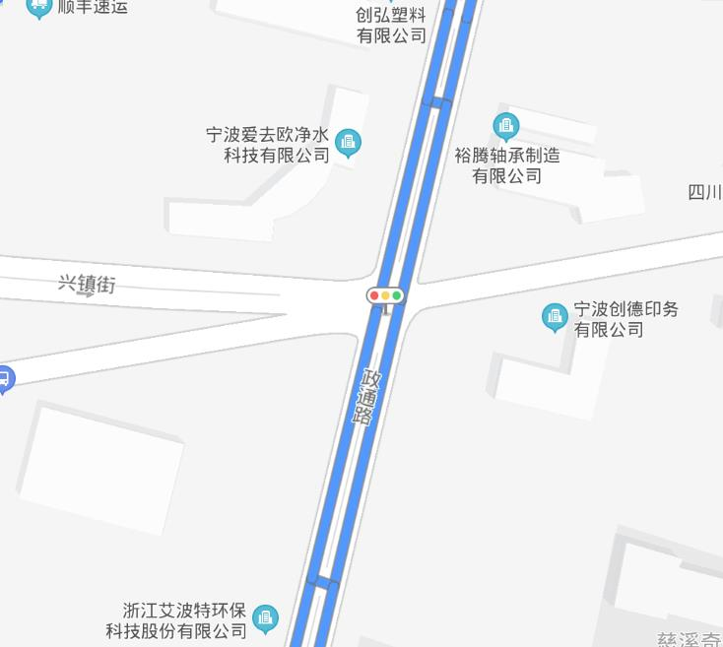

图一 坎墩政通路与兴镇街路口处红绿灯
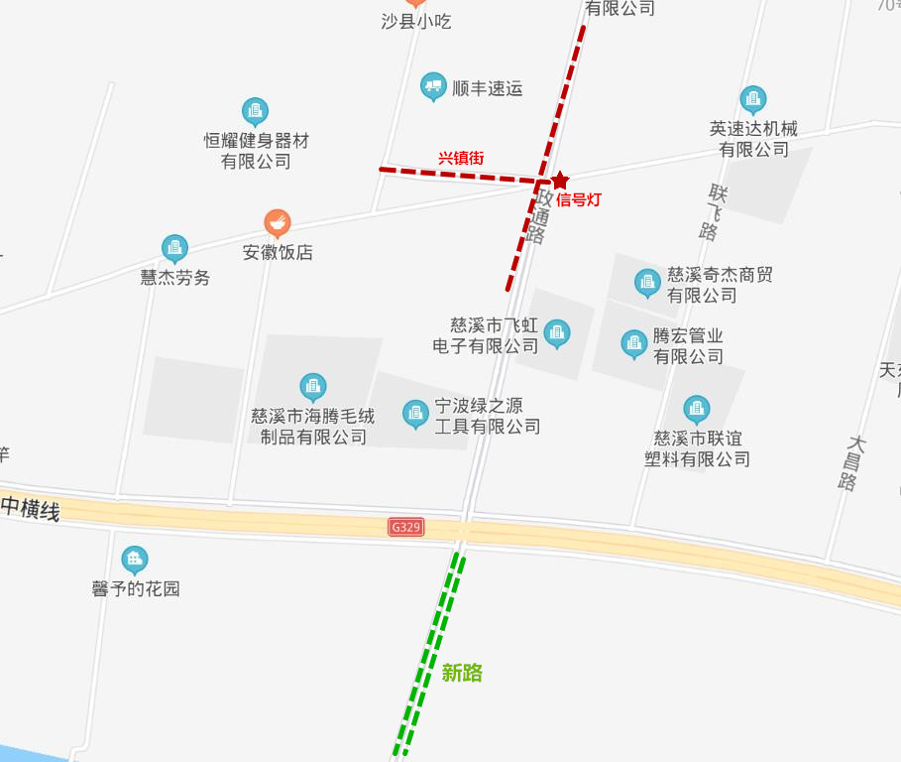

图二 坎墩工业区及周边城乡道路示意图

